附图2
卫生通过示意图
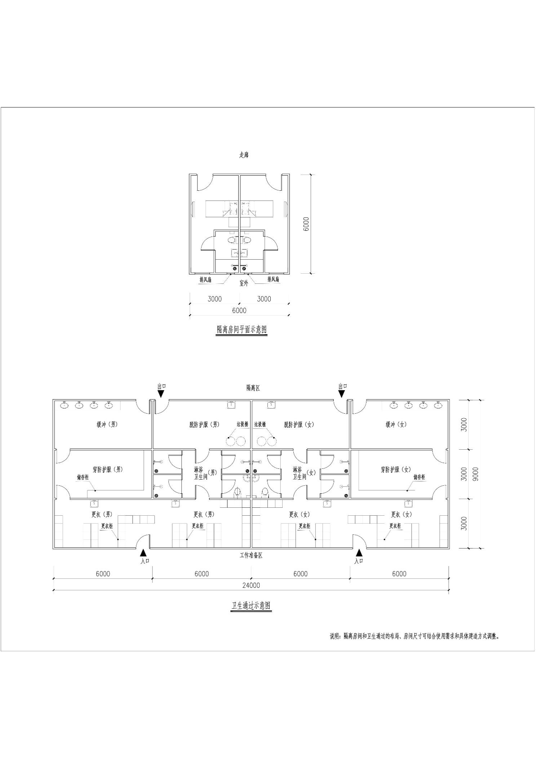
卫生通过示意图
说明：本图仅为示意图，卫生通过的布局、房间尺寸应结合使用需求和具体建造方式确定。

